DESARROLLO DE UN VIDEOJUEGO INTERACTIVO ILUSTRAR LAS DIFERENTES MODALIDADES DE HURTO CALLEJERO

PAULA ALEJANDRA LUCAS GIL

MANUELA ALEJANDRA MURILLO GARCÍA

JOCELYN FLÓREZ PAMPLONA

FACULTAD DE INGENIERÍAS, POLITÉCNICO COLOMBIANO JAIME ISAZA CADAVID

TÉCNICA PROFESIONAL EN PROGRAMACIÓN DE SISTEMAS DE INFORMACIÓN

LUIS NORBERTO ZAPATA PUERTA

2 DE ABRIL DE 2025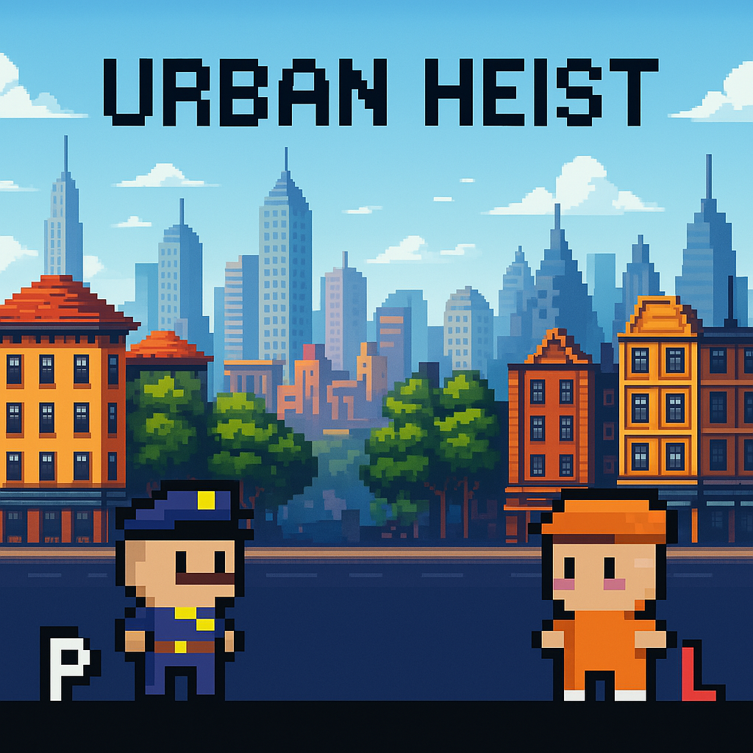

**ÍNDICE**

1. **Cuadrante 1…………………………………………………………………. 3**

**1.1 Título del proyecto……………………………………………………….3**

**1.2 Descripción del problema de interés……………………………………3**

**1.3 Alcance del proyecto……………………………………………………..3**

**1.4 Objetivo General…………………………………………………………3**

**1.5 Hipótesis de solución……………………………………………………..3**

1. **Cuadrante 2………………………………………………………………….4-13**

**2.1 Complementación del problema de interés……………………………..4-5**

**2.2 Complementación del alcance del proyecto…………………………….5**

**2.3 Objetivos………………………………………………………………….5**

**2.3.1 Objetivo General………………………………………………………..5**

**2.3.2 Objetivos específicos……………………………………………………5-6**

**2.4 Cronograma……………………………………………………………….6**

**2.5 Marco Teórico……………………………………………………………..6-8**

**2.6 Estado del Arte…………………………………………………………….8-9**

**2.7 Storyboard…………………………………………………………………..10**

**2.8 Mapa de navegación………………………………………………………..10**

**2.9 Validación de usuarios…………………………………………………….11-13**

**3.0 Tercer Cuadrante………………………………………………………….15-16**

**3.1 Descripción de funcionalidades…………………………………………...15**

**3.2 Descripción de la aplicabilidad del ciclo de vida de Software………….15-16**

**3.3Bibliografías……………………………………………………………….17**

1. **CUADRANTE 1**

Explorar-Observar

· 1.1 **Título del proyecto:** Desarrollo de un videojuego interactivo para ilustrar las diferentes modalidades de hurto callejero.

· 1.2 **Descripción del Problema Interés:** El hurto callejero es un problema creciente en muchas ciudades, afectando la seguridad y el bienestar de las personas. Las personas son víctimas de robos bajo diversas modalidades, como el hurto con destreza (sacar objetos de bolsillos o mochilas sin que la persona lo note), el rasponazo (arrebatar pertenencias rápidamente) y el engaño, entre otras estrategias utilizadas por los delincuentes para apropiarse de pertenencias sin ser detectados.

Seguridad Superior. (2025, abril 6). *Prevención de asaltos callejeros: 5 medidas que debes considerar por tu seguridad*. Seguridad Superior.<https://www.seguridadsuperior.com.co/prevencion-de-asaltos-callejeros-5-medidas-que-debes-considerar-por-tu-seguridad>

· 1.3 **Alcance:** Este proyecto tiene como objetivo el desarrollo de un videojuego interactivo que permita a los jugadores experimentar y aprender sobre las diferentes modalidades de hurto callejero. A través de mecánicas de juego basadas en la simulación de situaciones reales, se busca fomentar la identificación de riesgos y estrategias de prevención en un entorno seguro y educativo.

· 1.4 **Objetivo general**: Desarrollar un videojuego interactivo para experimentar las diferentes modalidades de hurto callejero mediante mecánicas y dinámicas de juego.

· 1.5 **Hipótesis de solución:** El uso del videojuego basadas en toma de decisiones y reacciones rápidas permitirá a los usuarios mejorar su percepción de riesgo ante situaciones de hurto callejero.

1. **CUADRANTE 2**

**Idear-Conceptualiza**

2.1 El hurto callejero es un problema creciente en muchas ciudades, afectando la seguridad y el bienestar de las personas. Las personas son víctimas de robos bajo diversas modalidades, como el hurto con destreza, el rasponazo y el engaño, entre otras estrategias utilizadas por los delincuentes para apropiarse de pertenencias sin ser detectados.

**Hurto con destreza:** Esta modalidad es una de las más furtivas y difíciles de detectar. Los delincuentes que la practican suelen estar muy entrenados para sustraer objetos de los bolsillos, mochilas o carteras de las personas sin que estas se den cuenta. A menudo, los ladrones se aprovechan de la distracción de la víctima, como cuando están utilizando sus teléfonos móviles, interactuando con otras personas o simplemente no prestan atención a su entorno. Este tipo de hurto ocurre principalmente en lugares con alta afluencia de personas, como estaciones de transporte público, mercados, calles comerciales y eventos multitudinarios. La rapidez y la destreza con la que se lleva a cabo el robo hacen que muchas víctimas no se den cuenta de lo sucedido hasta que ya es demasiado tarde, lo que complica la denuncia del delito.

**Rasponazo:** El rasponazo es una modalidad de hurto más agresiva, donde el delincuente arrebata las pertenencias de la víctima de manera rápida y violenta. Este tipo de robo se produce generalmente cuando el ladrón se acerca a su víctima desde atrás o desde un lado, utilizando la sorpresa y la rapidez para sustraer objetos como carteras, bolsos, teléfonos móviles y joyas. El rasponazo suele ocurrir en calles concurridas, plazas o áreas donde las víctimas pueden estar distrayéndose o caminando sin prestar atención. En algunos casos, los delincuentes utilizan la técnica de "tirón", que involucra arrancar rápidamente el bolso o la mochila, causando a veces lesiones físicas a las víctimas. Esta modalidad genera una gran sensación de temor, ya que la víctima no solo pierde sus pertenencias, sino que también experimenta un sentimiento de inseguridad y vulnerabilidad, dado que el hurto se produce de manera brusca y violenta.

**Engaño:** El engaño es una táctica que apela a la manipulación psicológica de la víctima. Los delincuentes suelen acercarse a la persona bajo una apariencia amistosa o en situaciones que aparentan ser de confianza. Por ejemplo, pueden pedir direcciones, ofrecer ayuda o simular que necesitan algo urgente, como dinero o un teléfono. Durante este tipo de interacción, el ladrón distrae a la víctima mientras otro cómplice aprovecha la oportunidad para robar sus pertenencias. Este tipo de hurto es menos visible que los anteriores, ya que no involucra violencia ni rapidez, pero igualmente tiene consecuencias devastadoras para la víctima. Las personas suelen sentirse avergonzadas o engañadas al ser estafadas de esta manera, lo que puede generar un daño emocional adicional

Esto no solo se limita a las víctimas directas, sino que también afecta a la comunidad en general. La sensación de inseguridad que genera este tipo de crimen puede llevar a una disminución de la calidad de vida en las ciudades, afectando la movilidad de las personas y su disposición a disfrutar de los espacios públicos. Las víctimas, al ser conscientes de la creciente amenaza de estos delitos, pueden modificar sus hábitos, evitando salir a determinadas horas o lugares, lo que contribuye al aislamiento y a la pérdida de confianza en la seguridad urbana

Seguridad Superior. (2025, abril 6). *Prevención de asaltos callejeros: 5 medidas que debes considerar por tu seguridad*. Seguridad Superior.<https://www.seguridadsuperior.com.co/prevencion-de-asaltos-callejeros-5-medidas-que-debes-considerar-por-tu-seguridad>

2.2 **Alcance**

Este proyecto tiene como objetivo el desarrollo de un videojuego interactivo centrado en dos roles principales: el ladrón y el policía. El juego permitirá a los jugadores elegir cuál de estos personajes desean interpretar al inicio de la partida. Como ladrón, el jugador tendrá que utilizar diversas modalidades de hurto callejero para robar sin ser detectado y escapar de la policía. Como policía, el jugador deberá perseguir al ladrón, identificar las tácticas utilizadas en los robos y evitar que se escape. A través de mecánicas de juego simulando situaciones cotidianas, el videojuego ofrecerá una experiencia inmersiva que permitirá a los jugadores observar ambos lados del conflicto.

**2.3 Objetivos:**

2.3.1 **Objetivo General**: Desarrollar un videojuego interactivo para ilustrar las diferentes modalidades de hurto callejero mediante variadas mecánicas y dinámicas de juego.

2.3.2 **Específicos:**

**Analizar** los factores y patrones más comunes en los hurtos callejeros para diseñar mecánicas de juego que representen situaciones reales.

**Diseñar** escenarios interactivos que permitan a los jugadores identificar situaciones de riesgo y aprender estrategias de prevención.

**Desarrollar** un sistema de toma de decisiones dentro del juego que simula diferentes respuestas ante un intento de hurto, mostrando sus consecuencias.

**Implementar** un sistema de recompensas que incentive la adopción de medidas de seguridad y la concienciación sobre la autoprotección.

**Evaluar** el impacto del videojuego en la percepción y conocimiento de los jugadores sobre la prevención de hurtos callejeros mediante pruebas y retroalimentación de usuarios.

2.4 **Cronograma:**

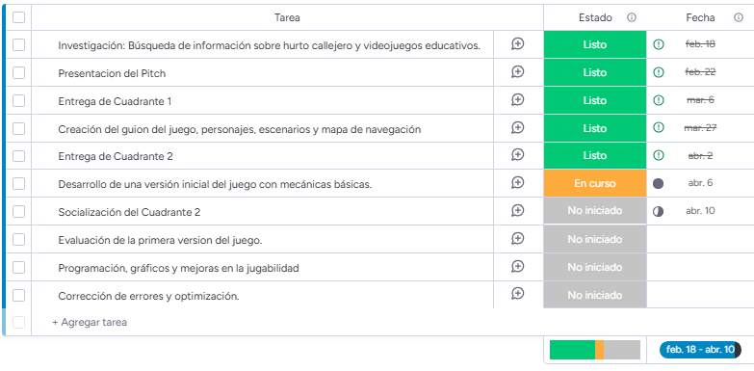

2.5 **MARCO TEÓRICO:**

El Hurto Callejero: Un Problema Social Creciente

El hurto callejero se ha convertido en uno de los delitos más comunes en entornos urbanos alrededor del mundo. Este fenómeno afecta no solo la seguridad de las personas, sino también su bienestar emocional y psicológico. Según diversos estudios, los robos callejeros son uno de los delitos más frecuentes debido a su carácter oportunista y la facilidad con la que los delincuentes pueden llevarlos a cabo en espacios públicos sin ser detectados por la policía (Finkelhor Jones, 2006). Los hurtos callejeros incluyen una variedad de técnicas, entre las que se destacan el hurto con destreza, el rasponazo y el engaño, todas ellas basadas en estrategias que buscan despojar a las víctimas de sus pertenencias sin que se den cuenta en el momento del robo (Álvarez, 2019).

Modalidades de Hurto Callejero

Las modalidades de hurto callejero se caracterizan por la astucia y rapidez de los delincuentes. El "hurto con destreza" implica el robo de objetos personales como carteras, teléfonos o billeteras de bolsillos o mochilas sin que la víctima lo perciba, utilizando técnicas de distracción o maniobras sigilosas (Becerra & Gómez, 2017). El "rasponazo" es una modalidad más violenta en la que el ladrón arranca de manera abrupta las pertenencias de la víctima, como un bolso o un teléfono móvil, y huye rápidamente, aprovechando el factor sorpresa y la confusión de la víctima. Finalmente, el "engaño" involucra estrategias como el uso de distracciones o falsos pretextos, como pedir información o generar una conversación, para robar de manera indirecta las pertenencias de la persona.

Las estrategias empleadas en estos hurtos son diversas y se adaptan a diferentes contextos urbanos, como estaciones de transporte público, calles muy transitadas y mercados (Friedrichs, 2019). El conocimiento de estas modalidades es crucial para entender cómo los delincuentes operan y cómo las víctimas pueden protegerse de manera efectiva.

El Uso de Videojuegos en la Educación y Prevención Social

El uso de videojuegos como herramientas educativas y de concienciación ha ganado relevancia en los últimos años, particularmente en temas de seguridad y prevención de delitos. Según Gee (2003), los videojuegos tienen el potencial de transformar el aprendizaje al ofrecer una experiencia inmersiva que permite a los jugadores interactuar con situaciones simuladas y tomar decisiones en tiempo real. Esta característica de los videojuegos, donde el jugador toma decisiones que afectan directamente el desarrollo del juego, puede ser un recurso poderoso para enseñar sobre comportamientos y consecuencias, como en el caso del hurto callejero.

Los videojuegos pueden actuar como simuladores de situaciones cotidianas, en los cuales los jugadores pueden experimentar tanto las consecuencias de sus acciones como los efectos de sus decisiones sin estar expuestos a riesgos reales. Este tipo de enfoque ha sido utilizado en programas de prevención de la violencia, donde los jugadores enfrentan dilemas éticos y toman decisiones que repercuten en su entorno virtual (Anderson & Dill, 2000). En el caso de los robos callejeros, un videojuego interactivo podría enseñar a los jugadores a identificar situaciones de riesgo, analizar sus comportamientos y aplicar estrategias de prevención de manera eficaz.

Diseño de Videojuegos para la Prevención de Hurto Callejero

El diseño de un videojuego interactivo que ilustra las diferentes modalidades de hurto callejero debe estar basado en un entendimiento profundo de las tácticas utilizadas en estos delitos. Es esencial que las mecánicas del juego reflejan situaciones cotidianas reales y permitan a los jugadores tomar decisiones que simulen los riesgos y las consecuencias de los hurtos. Según Prensky (2001), el diseño de un videojuego debe involucrar a los jugadores a través de un sistema de recompensas y desafíos que fomenten el aprendizaje y la reflexión.

En este contexto, el videojuego propuesto debe permitir a los jugadores elegir entre dos roles: el ladrón y el policía. El rol del ladrón permitirá a los jugadores comprender las diversas modalidades de hurto, como el rasponazo y el robo con destreza, mientras que el rol de policía ofrecerá una perspectiva sobre cómo prevenir y responder a estos delitos. Esta dualidad en el rol no solo proporciona una experiencia inmersiva, sino que también permite a los jugadores aprender sobre la dinámica del crimen desde ambos puntos de vista, fortaleciendo la comprensión de las tácticas utilizadas por los delincuentes y las estrategias de prevención efectivas.

Impacto Educativo de Videojuegos en la Concienciación sobre la Seguridad

El impacto de los videojuegos en la percepción y el comportamiento de los jugadores ha sido objeto de múltiples investigaciones. En particular, los videojuegos diseñados para promover la educación sobre la seguridad y la prevención de delitos tienen el potencial de aumentar la conciencia y las habilidades de los jugadores para actuar de manera más segura en la vida real. Según un estudio realizado por Konrath (2011), los juegos educativos pueden mejorar la capacidad de los jugadores para identificar y responder a situaciones peligrosas en su entorno.

El diseño de un videojuego sobre hurto callejero debe incluir un sistema de recompensas que motive a los jugadores a adoptar comportamientos seguros, como evitar caminar con objetos de valor a la vista, estar atentos a su entorno y utilizar medidas de protección personal. Además, el videojuego podría integrar una retroalimentación constante sobre las decisiones tomadas durante el juego, permitiendo que los jugadores aprendan de sus errores y mejoren sus estrategias para prevenir el hurto.

Conclusiones del Marco Teórico

Este marco teórico establece la base para el desarrollo de un videojuego interactivo que ilustre las diferentes modalidades de hurto callejero, permitiendo que los jugadores tomen decisiones que simulan tanto el rol del ladrón como el del policía. El uso de videojuegos como herramienta educativa es un enfoque innovador que permite una experiencia inmersiva que combina la diversión con el aprendizaje. La comprensión de las tácticas de hurto, las estrategias de prevención y las consecuencias legales de las acciones será fundamental para aumentar la conciencia y la preparación de los jugadoresfrente a este tipo de delitos en su vida cotidiana.

2.6 **ESTADO DEL ARTE**

**Police Escape:**  
Este videojuego tiene una mecánica centrada en el sigilo, en la que el ladrón debe evitar ser detectado mientras escapa en un entorno urbano. El jugador debe superar obstáculos como pájaros de colores que lo hacen tropezar y reducen su velocidad. Aunque la propuesta incluye elementos de sigilo y rapidez, la limitada variedad de obstáculos hace que el juego sea repetitivo, lo que podría generar una experiencia poco atractiva a largo plazo. En contraste, el proyecto propuesto incluye una mayor diversidad de obstáculos (hidrantes, autos, ciudadanos) que aportan complejidad y un mayor desafío, promoviendo tanto la estrategia como la habilidad para escapar.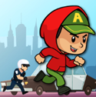

**City Theft**: En este juego, el ladrón escapa por los tejados de los edificios, pero solo enfrenta un obstáculo simple: televisores que caen del cielo a medida que avanza. Esta mecánica simple y repetitiva hace que el juego pierda atractivo con el tiempo. El proyecto en desarrollo, en cambio, se distingue por ofrecer una experiencia visualmente más rica al combinar una variedad de colores y elementos urbanos que emulan un entorno realista de la ciudad. 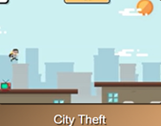

**Lucky Looter:** En este juego, es necesario ser escurridizo mientras se avanza por una especie de habitación, escondiéndose detrás de mesas o paredes. El guardia patrulla el área con una linterna, y si logra ver al jugador, este pierde la partida.

Los colores utilizados en el juego no son los más adecuados para captar la atención de los usuarios. La paleta de colores carece de contraste y armonía, a diferencia de este proyecto, donde seleccionamos cuidadosamente los colores para que representen algo más que una simple decoración: cada tonalidad aporta significado y coherencia al entorno visual.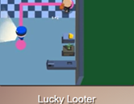

**Bank Robbery:** Este juego es en primera persona y se basa en robar oro de los bancos. El jugador puede disparar a los policías que lo persiguen, romper puertas para avanzar y destruir vitrinas para obtener el oro.

Sin embargo, no presenta variedad en las misiones de robo, ya que se limita únicamente a tomar el oro de las vitrinas; mientras que, este proyecto ofrecerá al jugador la opción de elegir entre ser el policía o el ladrón. Este cambio de rol aporta mayor diversidad a la jugabilidad, diferenciándolo de otros juegos similares.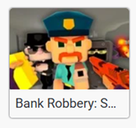

**Thief Puzzle:** En este juego, se debe robar obras de arte de forma cautelosa, deslizando la mano del ladrón hacia el objetivo cuando el policía no esté mirando. Si lo logra, el ladrón escapa corriendo hacia un helicóptero para completar el robo.

Sin embargo, en ese juego solo se manipula la mano del ladrón, sin ofrecer otras mecánicas de jugabilidad. Además, cuenta con un único escenario: la cárcel. En cambio, este proyecto incluye un sistema de niveles en el que, a medida que el jugador avanza, se desbloquean nuevos escenarios, lo que enriquece la experiencia y evita la monotonía.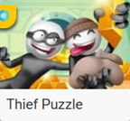

2.7 **STORYBOARD**

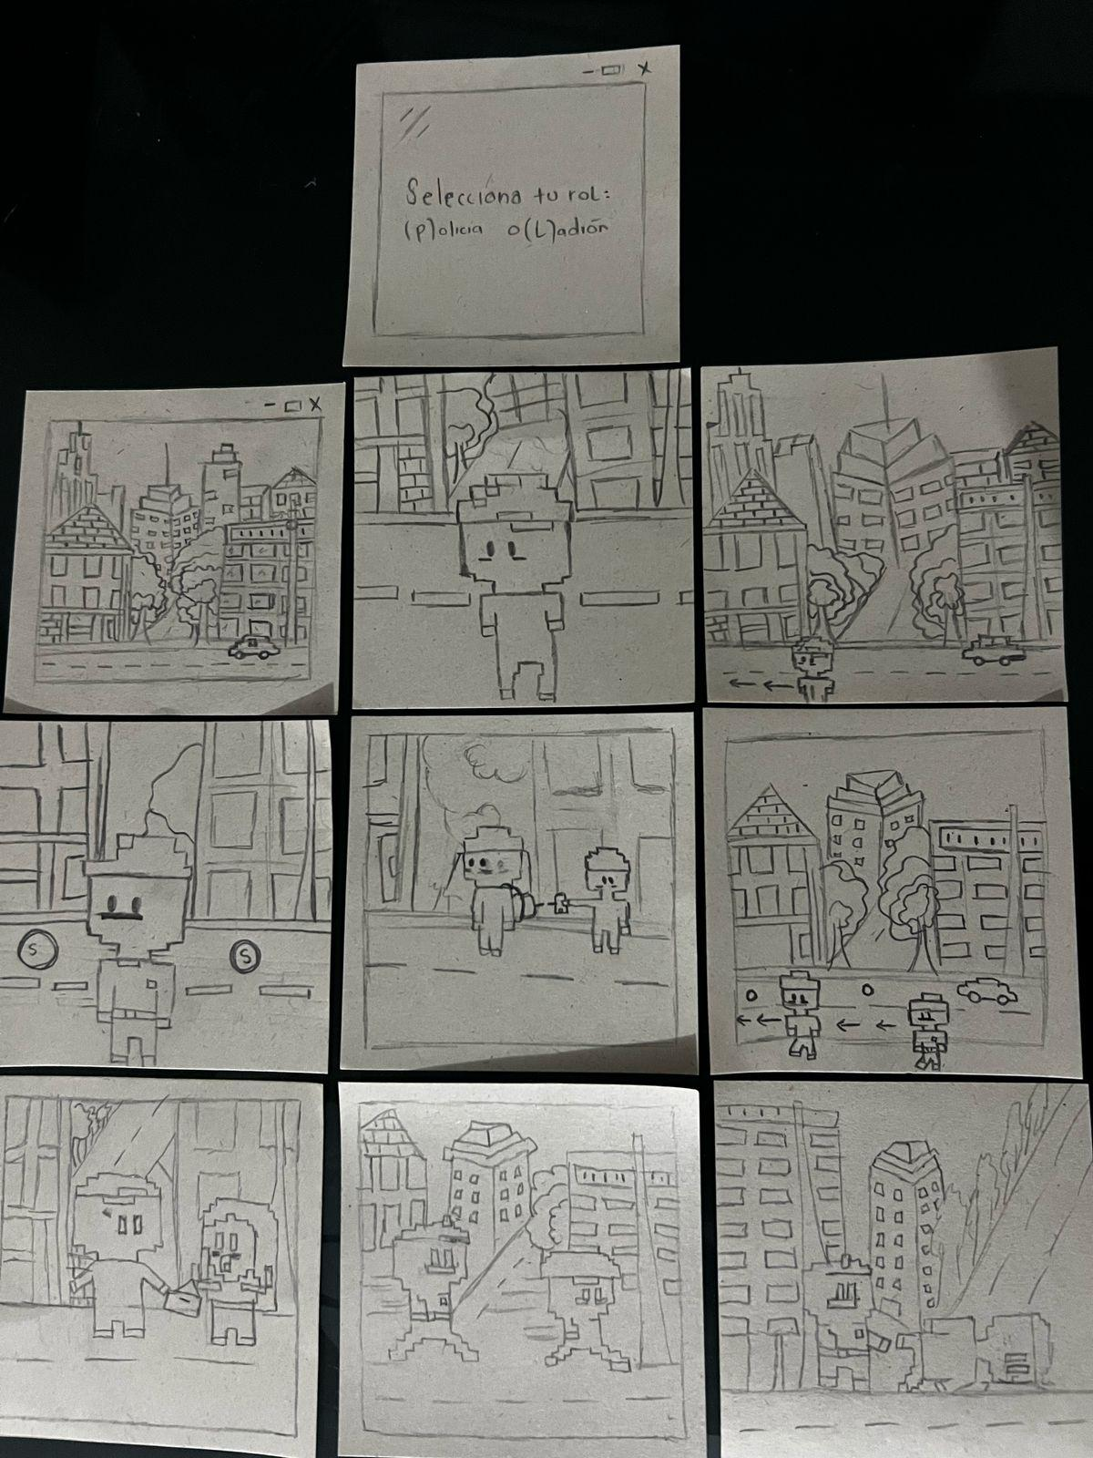

**Guión gráfico**

**2.8 Mapa de navegación o prototipo de interfaz:**

Se desarrollará una interfaz intuitiva y accesible. Se incluirán:

* Pantalla de inicio con opciones de jugar, tutorial y configuración.
* Menú de selección de modalidad de hurto (ejemplo: destreza, rasponazo, engaño).
* Escenarios interactivos donde el jugador debe identificar riesgos y reaccionar.
* Sistema de retroalimentación con consejos de prevención según el desempeño del jugador.
* Este mapa representa el recorrido dentro del juego “Urban Heist” mostrando los caminos permitidos, obstáculos, zonas de monedas y las posiciones iniciales de los jugadores.
* El mapa representa una ciudad, donde se encuentran zonas tales como edificios , calles y obstáculos.
* El jugador inicia en el extremo derecho y debe llegar hasta el extremo izquierdo sin ser atrapado por la policía.
* En el camino se encuentran obstáculos como; personas, hidrante de agua y autos.
* El jugador únicamente puede moverse horizontalmente y saltar para esquivar obstáculos bajos. Los muros (#) no se pueden atravesar. Las monedas ($) aumentan el puntaje. El policía atrapa al ladrón, y el juego termina si este lo atrapa.
* El jugador comienza en una plataforma.
* Si presiona W o ↑, el personaje salta.
* Si presiona D o →, el personaje camina hacia la derecha.
* Si presiona A o ←, el personaje camina hacia la izquierda
* Simbología = P ( policía) , L ( ladrón) , $ (monedas) , E (salida) ,# (muros).

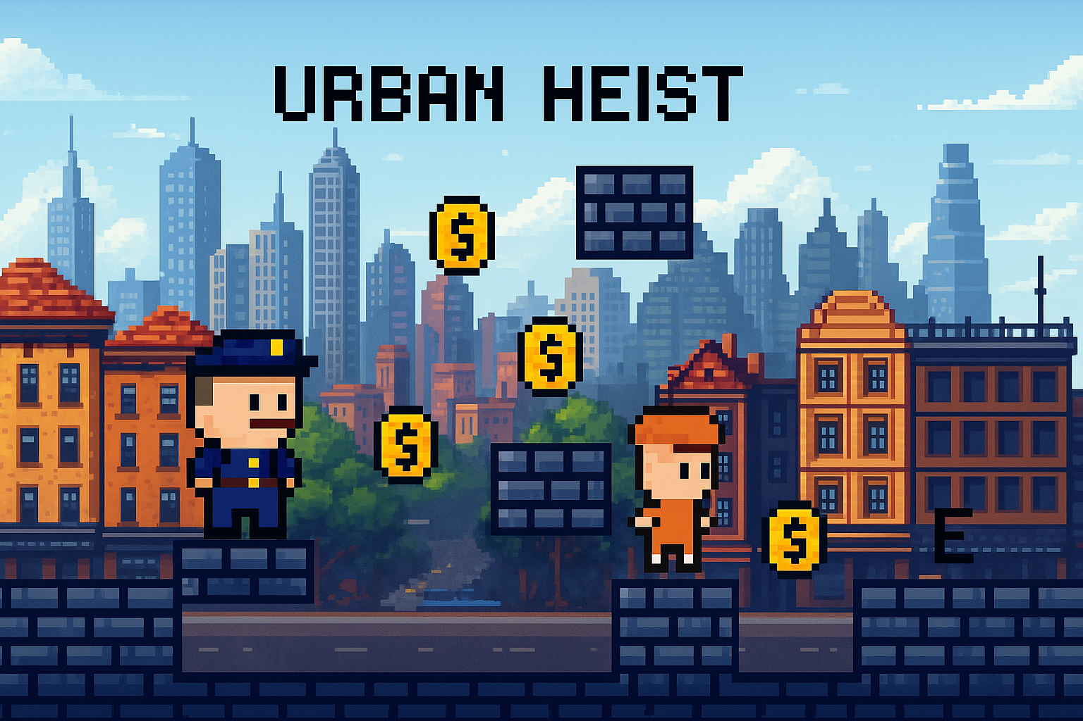

**2.9 Validación de los usuarios**

[**https://forms.gle/SN7AyyZ3DLKpM4So9**](https://forms.gle/SN7AyyZ3DLKpM4So9)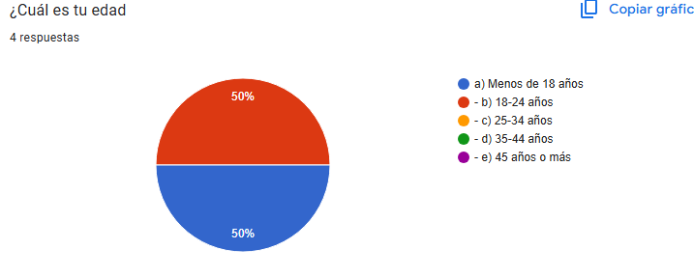

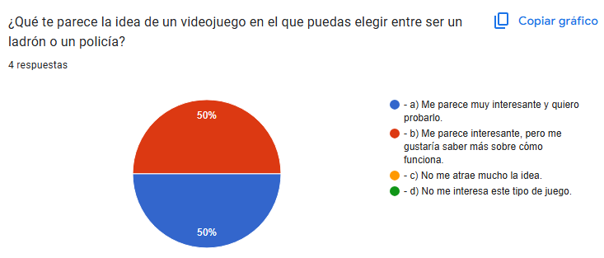

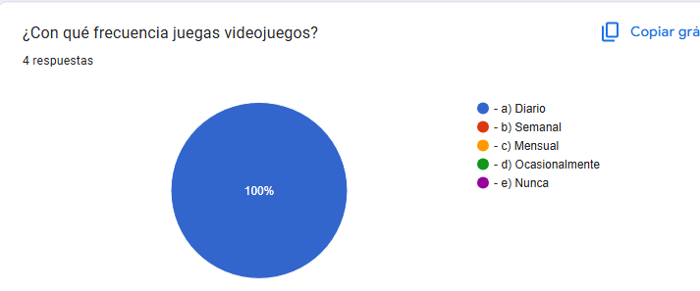

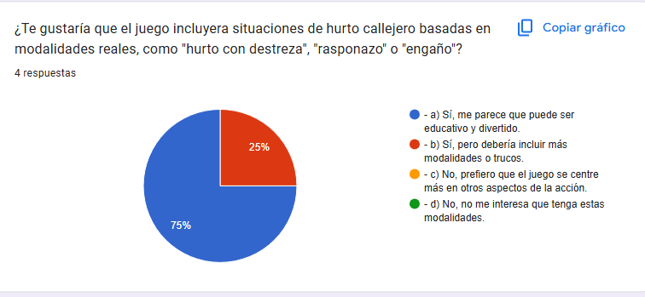

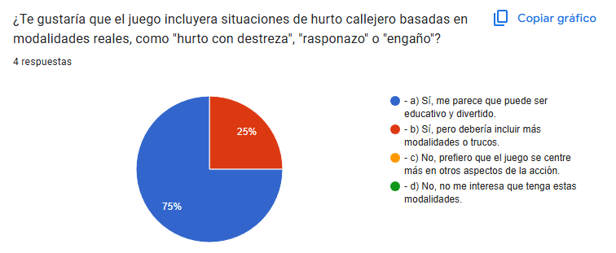

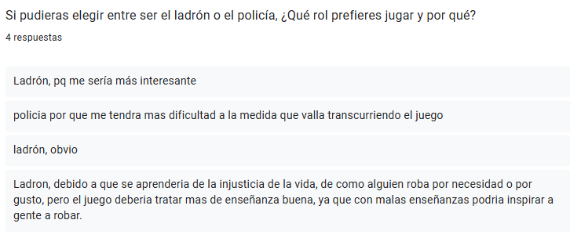

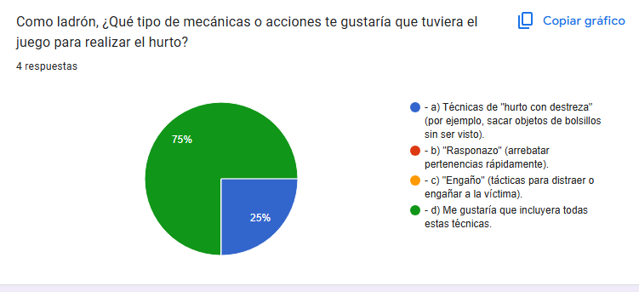

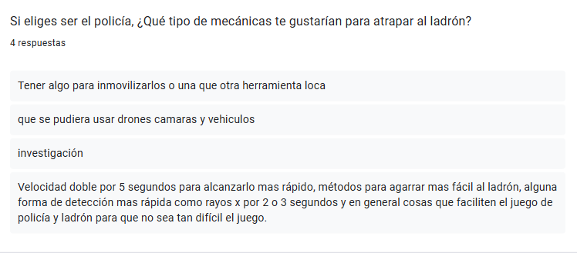

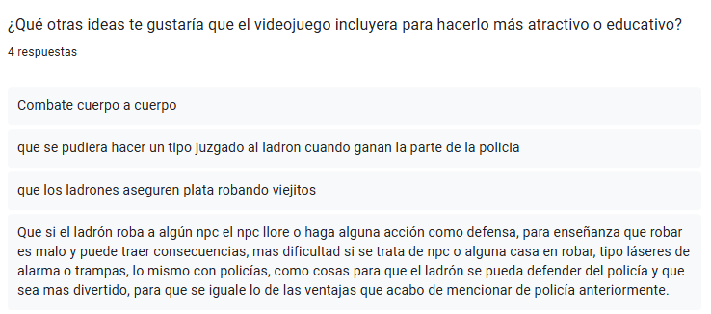

**Prototipar-Optimizar**

**Descripción de funcionalidades:**

| **Id** | **Descripción funcionalidad** |
| --- | --- |
| **RF1** Ingresar al menú de inicio: | Los usuarios entran al menú y presionan (>) para iniciar |
| **RF2** Iniciar el escenario urbano: | Al comenzar el juego, se cargará un único escenario con fondo urbano y varios personajes (NPCs) repartidos por el entorno |
| **RF3** Controlar al personaje | El usuario controlará un personaje ladrón o policía que se desplazará por el mapa urbano en busca de objetivos. |
| **RF4** Colisionar con NPCs para robar objetos: | Al entrar en contacto con un NPC, el ladrón robará automáticamente un objeto (modalidad de hurto por destreza). |
| **RF5** Registrar objetos hurtados: | Cada hurto exitoso sumará al inventario del jugador y se reflejará en el puntaje. |
| **RF6** Control de tiempo y finalización: | El nivel terminará cuando se cumpla un tiempo límite o se haya hurtado cierta cantidad de objetos, o el policía haya atrapado al ladrón |
| **RF7** Reiniciar o salir del nivel: | Al finalizar el nivel, el jugador podrá reiniciarlo o salir al menú de inicio. |

**Descripción de la aplicabilidad del ciclo de Software:**

Para el desarrollo del videojuego se adopta el modelo de ciclo de vida evolutivo, ya que permite construir el proyecto en versiones incrementales, ajustándose a los cambios que surgen a medida que se prueba y reflexiona sobre el diseño.

Este modelo es adecuado porque:

El diseño del juego ha cambiado progresivamente: originalmente se pensaba como un juego de selección de roles, pero evolucionó a un formato más dinámico en el que dos jugadores participan al mismo tiempo, uno controlando al ladrón y el otro al policía.

La interacción simultánea entre dos jugadores genera nuevas necesidades de diseño, como sincronización de movimientos, detección de colisiones entre ambos, y condiciones de victoria/derrotas distintas.

Las ideas surgen y se prueban mientras se construye, lo que hace que las versiones iniciales del juego sean fundamentales para recibir retroalimentación e implementar mejoras de manera ágil.

Etapas del modelo evolutivo aplicadas al proyecto:

1. Primera versión conceptual:

Se definió la idea del juego con hurtos urbanos.

Inicialmente se planteó la elección de roles, pero luego se rediseñó para incluir dos jugadores simultáneos, uno como ladrón y otro como policía.

2. Prototipo funcional inicial:

Se crea un escenario urbano donde el jugador que es ladrón puede moverse e interactuar con NPCs para robar (por colisión).

Se permite que un segundo jugador controle al policía, que debe recorrer el escenario y capturar al ladrón.

3. Validación temprana y retroalimentación:

Se prueba el prototipo con usuarios para evaluar si entienden la mecánica.

Se ajustan comportamientos, dificultad, tiempos, y efectos visuales.

4. Iteraciones incrementales:

Se agregan mejoras visuales, sonidos, y reacciones más realistas de la policía.

Se incluye el sistema de puntaje, tiempo límite y condiciones de victoria o captura.

5. Optimización final:

Se corrigen errores técnicos, se ajusta el rendimiento.

El juego se deja listo para su presentación y validación final.

3.0  **Bibliografías:**

Seguridad Superior. (2025, abril 6). *Prevención de asaltos callejeros: 5 medidas que debes considerar por tu seguridad*. Seguridad Superior.<https://www.seguridadsuperior.com.co/prevencion-de-asaltos-callejeros-5-medidas-que-debes-considerar-por-tu-seguridad>

Seguridad Vipers. (s.f.). *Conozca las modalidades de hurto a personas*. Seguridad Vipers. https://www.seguridadvipers.com/conozca-las-modalidades-de-hurto-a-personas/

Actualidad Penal. (2022, enero 1). *Hurto agravado: ¿Qué debe entenderse por destreza para su configuración como agravante específica?* Actualidad Penal.<https://actualidadpenal.pe/jurisprudencia/hurto-agravado-que-debe-entenderse-por-destreza-para-su-configuracion-como-agravante-especifica-r-n-n0-560-2022-lima/1>

Ojo: también se pueden incluir los proyectos de videojuegos realizados…